附件7

考试系统连接测试流程
（考试负责人适用）

一、单位考试负责人在2022年12月15日至12月16日进入本单位设立的考场内，分别使用考场WIFI网络和4G以上网络（关闭WIFI），打开手机微信扫描下方二维码进行考试系统连接测试：

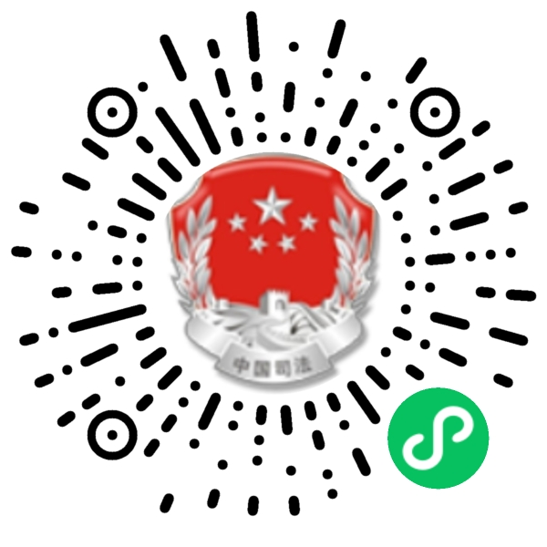
二、扫描考试系统连接测试二维码后，手机页面将显示考试系统连接结果。
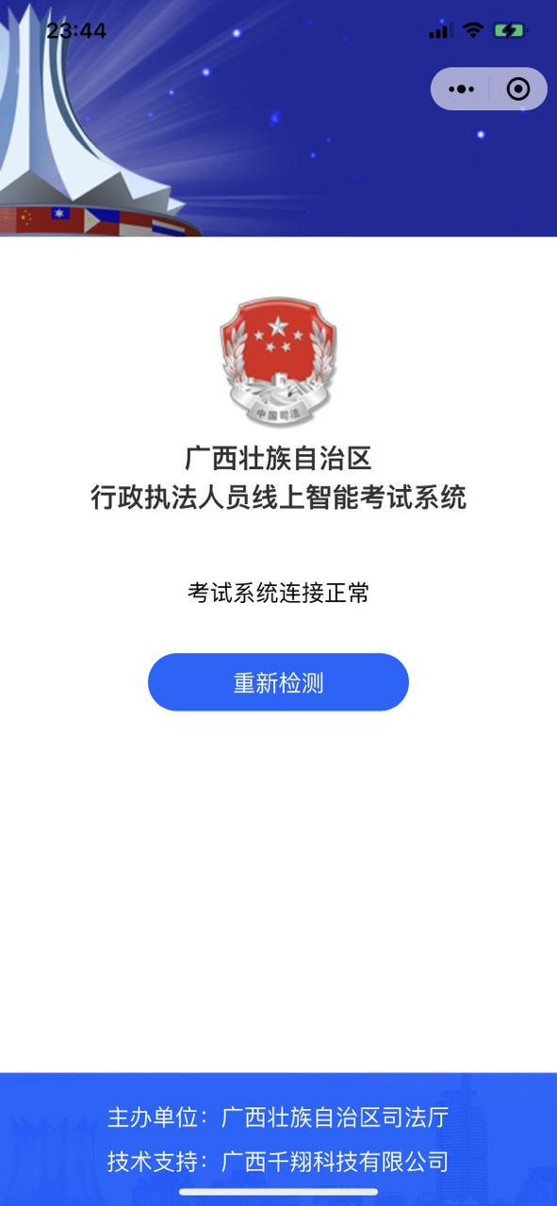

三、请确保手机在连接考场WIFI网络、手机4G以上网络两种状态下考试系统连接正常。
四、考试系统连接失败，请检查考场内网络状态后点击“重新检测”进行考试系统连接；如仍连接失败，请联系单位技术人员进行处理。技术咨询，请联系广西千翔科技有限公司技术人员（名单见附件8）。

